# Kva fargestoff finn vi i eit blad?

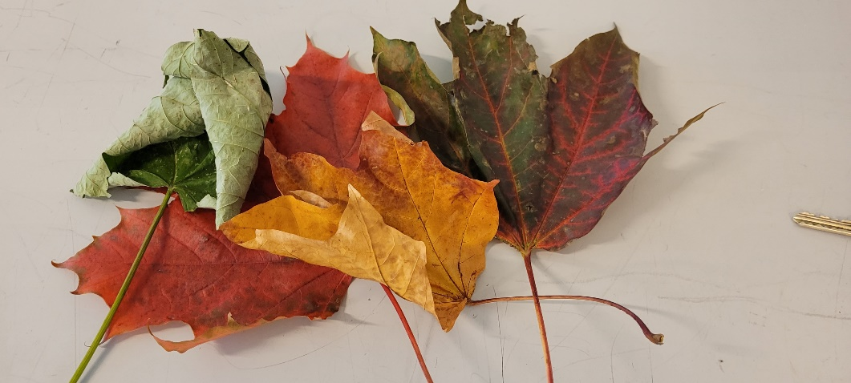

## Les heftet, studer resultata dine, og finn svar på:

* Kvifor forandrar blada fargar om hausten?
* Kva fargar inneheld:
  + dei grøne blada?
  + dei gule blada?
  + dei raude blada?
* Kva fargar har dei minste fargepigmenta?
* Korleis kan de sjå det?

## Gule haustlauv (lønn). Foto.

## Fargar på blada til trea

* Det er klorofyllet som fargar blada grøne, og det dekker over dei gule, oransje og oransje-raude fargane som også finst i blada.
* Når dagane blir kortare og kaldare, og tilgangen på energi blir mindre, går trea inn i sparemodus. Klorofyllet blir brote ned for å kunne resirkulere dei viktige stoffa i treet, som for eksempel nitrogen. Klorofyllet blir frakta inn i greiner, stammer og røter.
* Når klorofyllet blir brote ned, forsvinn den grøne fargen, og dei andre fargane som er i bladet blir synlege.
* Når det blir kaldt om hausten, og det framleis er lyst, kan det bli danna eit fargestoff i blada som gir ein sterk og klar raudfarge (som i blåbærblad om hausten).

## Kromatografi

Kromatografi er ein måte å skilje ulike stoff frå kvarandre på. I kromatografi treng ein eit fast materiale som stoffa skal flytte seg gjennom og eit løysningsmiddel som dreg stoffa med seg gjennom det faste materialet. I dette opplegget brukar vi papirkromatografi. Då treng vi filtrerpapir (kaffefilter kan også brukast) som det faste materialet og raudsprit (etanol) som løysningsmiddel.

Når vi knuser blada og blander dei med raudsprit (etanol), blir cellene øydelagde slik at fargepigmenta kjem ut i løysninga. Fargepigmenta er partiklar der eigenskapar som størrelse og struktur varierer frå fargepigment til fargepiment. Pigmenta som er sterkare tiltrukne til filtrerpapiret enn etanolen, beveger seg langsamare oppover enn dei pigmenta som løyser seg lett i etanolen.

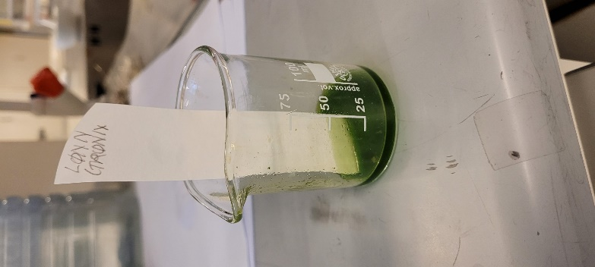

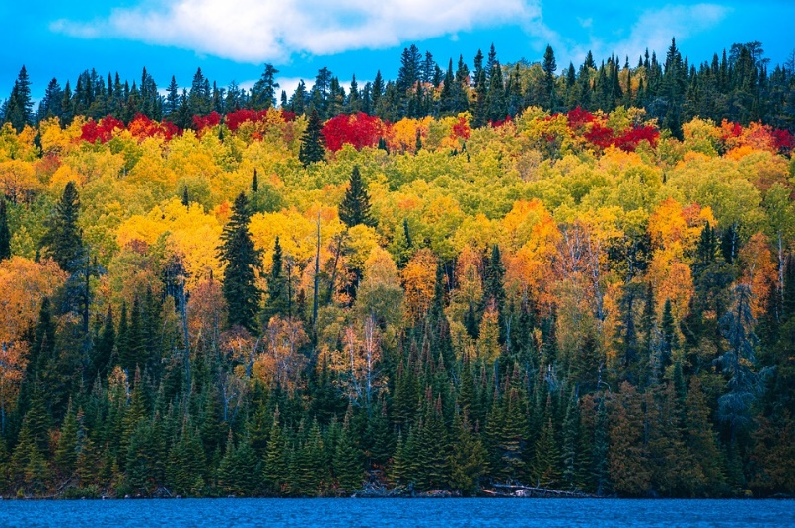

## Visste du at

* av og til kan lauvtre også få gule blad eller miste blada på sommaren. Det er som regel på grunn av for høge temperaturar og for lite nedbør.
* tre som ikkje fell blad om hausten blir kalla eviggrøne.
* bartrea er eviggrøne. Dei har nåler i staden for blad. Hos furua sit nålene på i to–fire år. Hos grana sit nålene på i ti–tolv år.